Programación energética semanal de la semana 16/17
Fecha: 12-04-2017.
El informe fue realizado con los datos vigentes al día 12/04/2017.

RESUMEN EJECUTIVO.

RESUMEN SEMANA ACTUAL
Durante la semana el despacho ha sido con recursos renovables. Se ha exportado pequeñas cantidades de energía a Argentina.
Se han producido precipitaciones muy importantes en las cuencas del río Uruguay y de Terra. Las mismas han producido que en Salto Grande se abran vertederos. En función de lo anterior se redujo eólico para maximizar la utilización de Salto Grande para la demanda uruguaya.

1.2.- PERSPECTIVAS Y RESULTADOS PARA LA SEMANA ENTRANTE
INMET prevé aumentos adicionales de precipitaciones para los próximos días fundamentalmente para la cuenca de Salto Grande aunque también prevé unos 30 mm para la cuenca de Terra.
Los aportes previstos por CTM para toda la semana 16 son superiores al turbinado a pleno de la central y finalizará el vertido sobre fines de la misma.
Un hidrógrafo de Terra con lluvias indica que dicha central deba generar para no entrar en vertimiento.

Modelos
No se corrieron modelos en vista de la declaración de riesgo de vertimiento del SIN.

Despacho propuesto
En vista que todas las centrales se encuentran en cotas altas, que ya se han producido precipitaciones en la cuenca del río Uruguay con aportes informados por CTM superiores a los 15000 m3/s y continúan existiendo pronósticos para el río Uruguay y Terra se continua con la declaración de riesgo de vertimiento del SIN. Por lo anterior el orden de despacho es el siguiente:
- Generación autodespachada no modulable
- Salto Grande
- Generación autodespachada modulable
- Terra hasta pleno
- Palmar cierra la demanda

INTRODUCCIÓN.

PREVISIÓN DE TEMPERATURAS ACTUALIZADO AL JUEVES 06/04/2017 (PROXIMOS 10 DÍAS PARA MONTEVIDEO, FUENTE ACCUWEATHER)
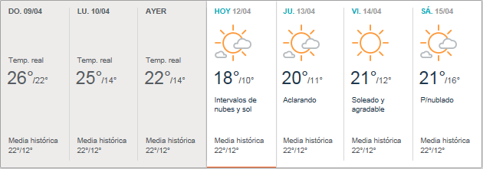
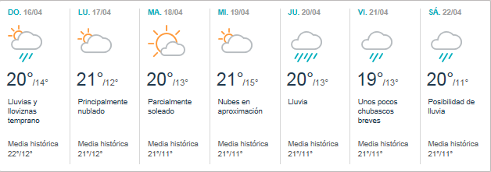

PREVISIÓN DE LLUVIAS.

PREVISIÓN LLUVIAS, ACUMULADAS PARA 5 y 7 DÍAS ACTUALIZADO EL DÍA 12/04/2017 (Fuente CEPTEC e INMET).
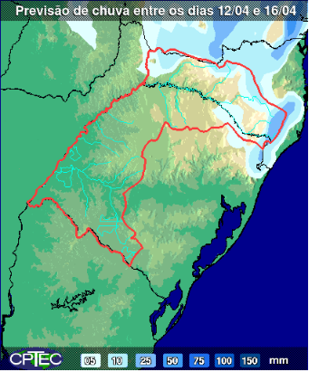
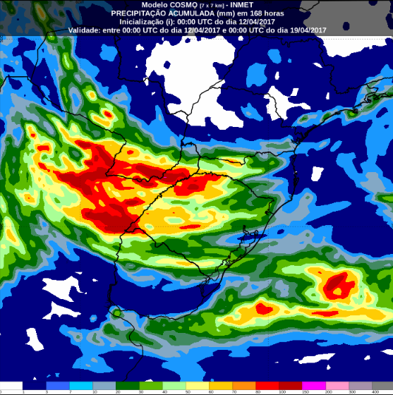

PREVISIÓN DE APORTES Y LLUVIAS PARA SALTO GRANDE (fuente CTM día 11/04/17).

PREVISIÓN DE APORTES PARA TERRA (fuente UTE día 11/04/17).

LLUVIAS OCURRIDAS

LLUVIAS OCURRIDAS EN EL MES DE MARZO (SEGÚN SGE) EN LAS CUENCAS DEL RÍO NEGRO.
Prom. Hist. = Promedio acumulado histórico desde 1994.

LLUVIAS OCURRIDAS EN LOS ULTIMOS 7 DÍA, CUENCA DEL RÍO NEGRO

Nota: Datos actualizados al 12/04/2017 7:00 horas

PREVISIÓN DE GENERACIÓN EÓLICA 240h DÍA VIERNES 7/3/17
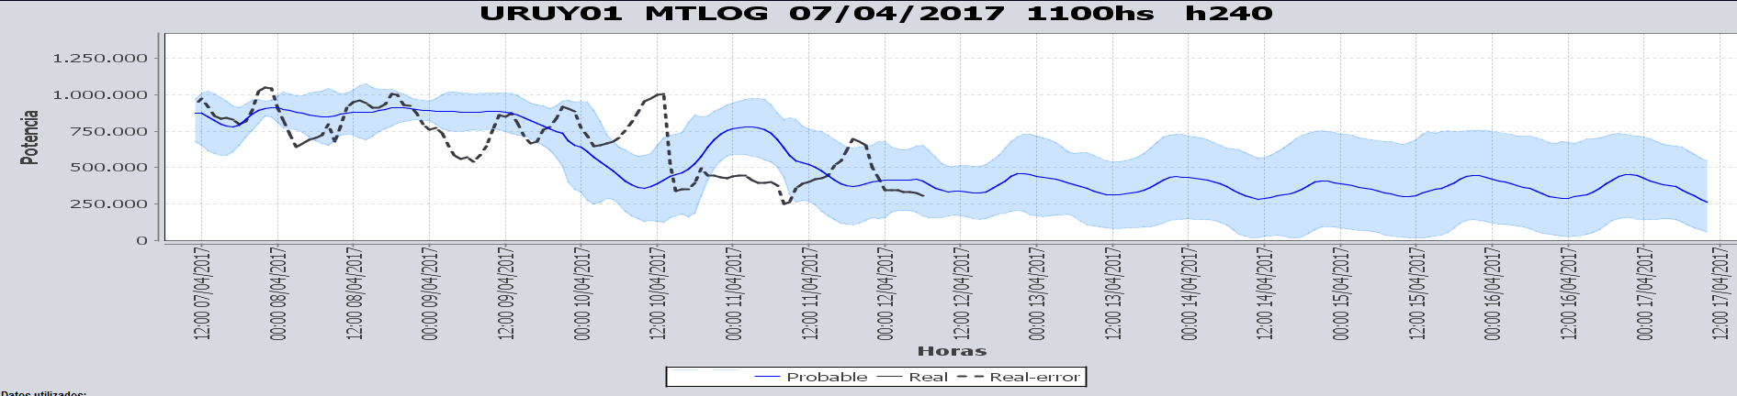
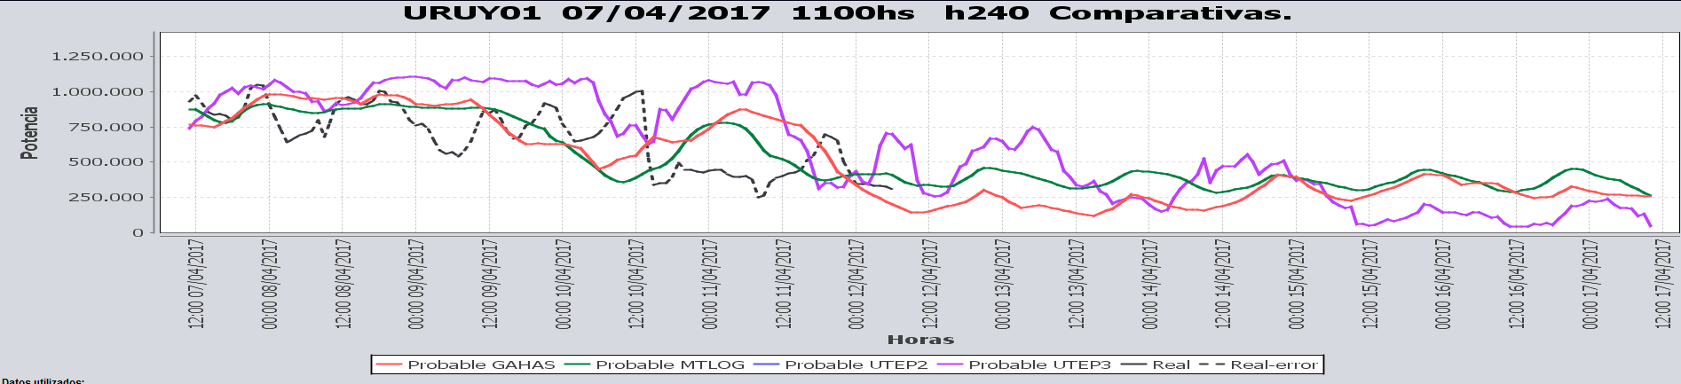

PREVISIÓN DE GENERACIÓN EÓLICA 240h DÍA MARTES 11/04/17
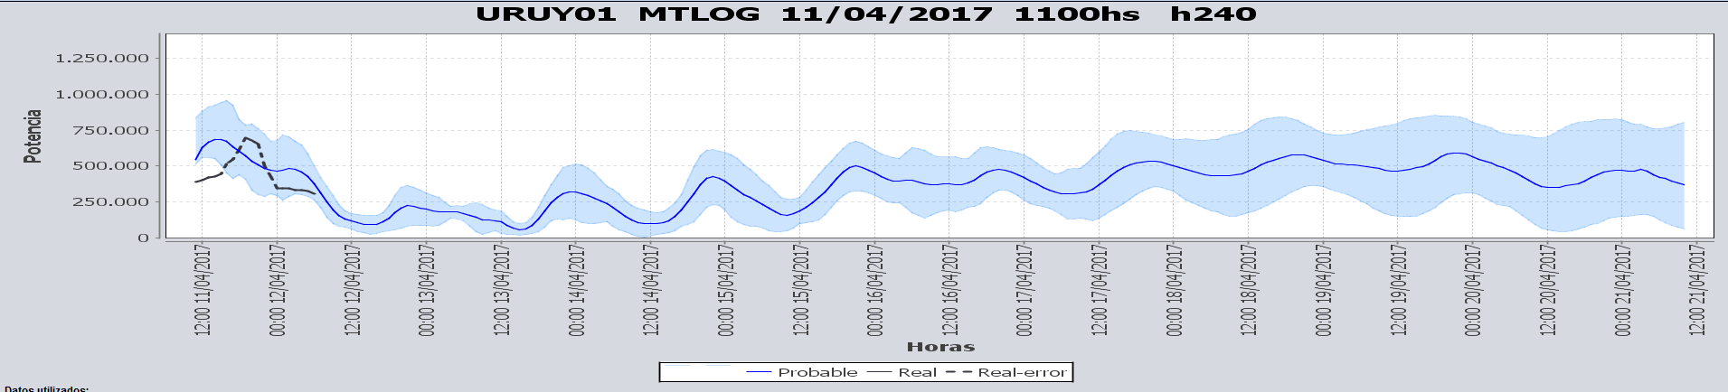
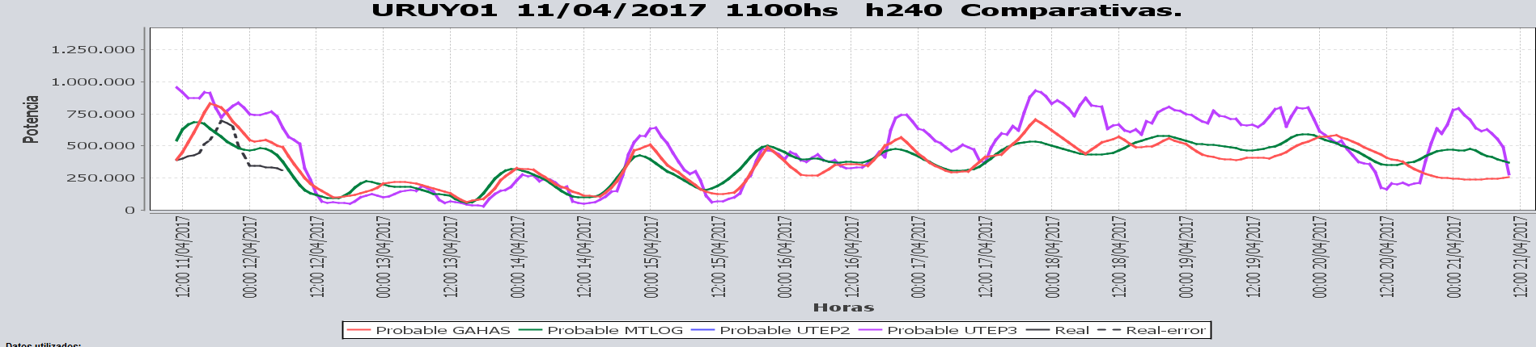

SEMANALES.

SEMANAL DE LA PRESENTE SEMANA (martes)

SEMANAL DE LA SEMANA PROXIMA (MARTES)

ANÁLISIS A REALIZAR.

MEDIANO PLAZO/OPERGEN:
No aplica

SIMULACION CORTO PLAZO

SIMULACION CORTO PLAZO CPC
No aplica

SIMSEE:
No aplica

ANALISIS MENSUAL
No aporta información en las actuales circunstancias.

DESPACHO POR CALIDAD DE ABASTECIMIENTO.
No corresponde.-

DISPONIBILIDAD DE COMBUSTIBLE.
No se prevén restricciones.

pRECIO SPOT.
El precio spot será 0 debido a las bajas demandas.

Valorización de los recursos hidráulicos
Los valores de agua para todas las centrales en vista de la declaración de riesgo de vertido es de 0 U$S/MWh.

CONCLUSIONES DE LOS ESTUDIOS REALIZADOS.

PERSPECTIVAS Y RESULTADOS PARA LA SEMANA ENTRANTE
INMET prevé aumentos adicionales de precipitaciones para los próximos días fundamentalmente para la cuenca de Salto Grande aunque también prevé unos 30 mm para la cuenca de Terra.
Los aportes previstos por CTM para toda la semana 16 son superiores al turbinado a pleno de la central y finalizará el vertido sobre fines de la misma.
Un hidrógrafo de Terra con lluvias indica que dicha central deba generar para no entrar en vertimiento.
Modelos
No se corrieron modelos en vista de la declaración de riesgo de vertimiento del SIN.

Despacho propuesto
En vista que todas las centrales se encuentran en cotas altas, que ya se han producido precipitaciones en la cuenca del río Uruguay con aportes informados por CTM superiores a los 15000 m3/s y continúan existiendo pronósticos para el río Uruguay y Terra se continua con la declaración de riesgo de vertimiento del SIN. Por lo anterior el orden de despacho es el siguiente:
- Generación autodespachada no modulable
- Salto Grande
- Generación autodespachada modulable
- Terra hasta pleno
- Palmar cierra la demanda

RECOMENDACIONES Y CONCLUSIONES.
Se presentaron en el punto anterior.

INTERCAMBIOS PROGRAMADOS PARA LA SEMANA 16

IMPORTACIÓN OCASIONAL (ARGENTINA).
No se preve.

IMPORTACIÓN OCASIONAL (BRASIL).
No se preve.

EXPORTACIÓN DE EXCEDENTES HIDRÁULICOS, SOLAR, EOLICA Y BIOMASA
Se realiza oferta.

EXPORTACIÓN DE GENERACIÓN TÉRMICA.
No se preve.

INTERCAMBIOS A TRAVÉS DE CONVERSORA DE MELO
No se prevé.

INTERCAMBIOS A TRAVÉS DE CONVERSORA RIVERA-LIVRAMENTO.
No se prevé.

INTERCAMBIOS A TRAVÉS DE GARABÍ.
No se prevé.

OTRAS FUENTES DE GENERACIÓN.
- No se dispone de información.

BOLSAS DE ENERGIA INTERCAMBIADAS.
- Uruguay debe al sistema brasileño de energía de vertimiento aprox. 0.3 GWh contabilizada hasta el 9/3/11.
- Durante la semana 49 del año 2009 se brindó apoyo a Brasil por un monto de 2128 MWh.
- El día 4/1/10 se brindó apoyo a Brasil por un monto de 19 MWh.
- Argentina debe a Uruguay una bolsa de energía de 230 MWh (a confirmar con datos de la última exportación).

INDISPONIBILIDADES y limitaciones DE UNIDADES DE GENERACIÓN.

INDISPONIBILIDADES DE UNIDADES DE GENERACIÓN.

LIMITACIONES DE UNIDADES DE GENERACIÓN.

PRINCIPALES TRABAJOS EN LA RED.
Se entregaran mañana con la presentación.

